АНАЛИЗ МЕТОДИК РАСЧЕТА СКОРОСТИ ДВИЖЕНИЯ И ТЕМПЕРАТУРЫ ЧАСТИЦ В ВЫСОКОЧАСТОТНОМ ИНДУКЦИОННОМ ПЛАЗМЕННОМ РАЗРЯДЕ С ИСПОЛЬЗОВАНИЕМ ПРОГРАММНОГО ОБЕСПЕЧЕНИЯ НА ОСНОВЕ БИБЛИОТЕКИ ALGLIB
Герасимов А.В., Игнатов О.Б., Пронин О.Ю.
КНИТУ, Российская Федерация, olegpronin777@gmail.com

Существует большое количество современных плазменных технологий, связанных с нагреванием дисперсных материалов в потоках низкотемпературной плазмы. При обработке порошковых материалов и получении сферических порошков необходимо, чтобы частицы материала в плазме нагревались и расплавлялись, не достигая при этом процесса испарения, при этом надо правильно подобрать расход порошка и транспортирующего газа, а также место ввода частиц в плазменную струю [1].
Формулы для расчета скорости движения частиц и температуры, несмотря на их некоторую приближенность, дают возможность сделать оперативные оценки с целью выбора оптимальных условий ведения технологического процесса. Существует множество методик расчета скорости движения и температуры частиц в плазменном потоке, однако их формулы могут быть значительно видоизменены из-за особенностей экспериментальной установки.
При расчете температуры и скорости частицы плазменная струя разбивается на участки, в каждом из которых задана экспериментальная температура плазмы. Однако такой подход существенно усложняет реализацию программного продукта без использования дополнительных библиотек, решающих проблему аппроксимации экспериментальных данных.
Для анализа математических методик было разработано программное обеспечение с интеграцией кросс-платформенной библиотеки численного анализа ALGLIB.
Точность полиномиальной аппроксимации уменьшается при увеличении степени аппроксимирующих полиномов. От этого недостатка можно избавиться, используя для аппроксимации отрезки полиномов невысокой степени, применяемые для представления части узловых точек. Самым известным методом такой аппроксимации является сплайн-аппроксимация на основе применения отрезков кубических полиномов [2]. При этом аппарат сплайн-аппроксимации позволяет получить полиномы, которые дают в узловых точках непрерывность не только представляемой ими функции, но и ее первых и даже вторых производных.
Благодаря указанным свойствам сплайнов они хорошо описывают функции, представленные как небольшим числом узловых точек (благодаря плавности сплайн-кривых), так и функции, представляемые очень большим числом узловых точек (поскольку порядок полиномов от этого числа уже не зависит). Недостатком сплайн-аппроксимации является отсутствие общего выражения для всей кривой, т.е. фактически приходится использовать набор сплайн-функций для различных интервалов между узловыми точками.
При разработке программного обеспечения для расчета скорости и температуры частиц в плазме использовалась сплайн-интерполяция ранее полученных экспериментальных данных [3] [4] с целью проведения более точного расчета температуры и скорости частиц в высокочастотном индукционном плазмотроне по известным формулам.
Результаты работы программы представляют собой зависимости температуры (рис. 1) и скорости (рис. 2) частиц различных диаметров от z-координаты.

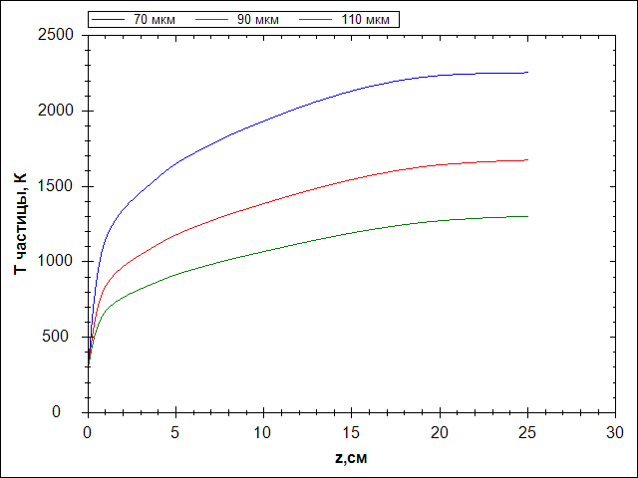
Рис.1. Изменение нагрева частиц
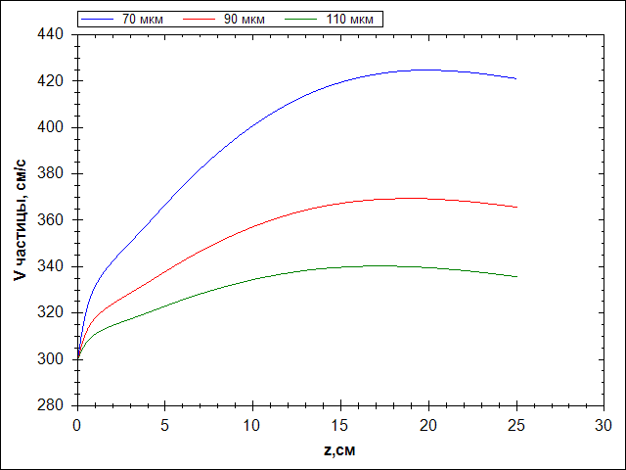
Рис.2. Изменение скорости движения частиц

Изменение дисперсности подаваемого материала существенно сказывается на его скорости и температуре в плазменной струе. Для мелких частиц, когда скорость частицы становится равной скорости плазмы, конвективная часть теплообмена стремится к нулю, и процесс теплообмена носит кондуктивный характер.
Частицы обрабатываемого в плазме порошка нагреваются и ускоряются в большей степени в зонах плазменной струи с максимальной температурой, что это необходимо учитывать; с другой стороны при сфероидизации мелких тугоплавких частиц очень важно нагреть материал до температуры плавления и полностью расплавить его, не доводя до кипения (перегрева), так как при перегреве в частице образуются полые области - пузырьки, что приводит к ухудшению физико-химических свойств материала.
Присутствие большого количества частиц в плазменном потоке резко изменяют свойства плазмы, и данная модель движения и нагревания частиц в заданном поле плазмы не позволяет определить реальные параметры системы «плазма — дисперсное сырье». В этом случае нужно поставить задачу моделирования взаимодействия большой группы частиц с плазменной струей.

ЛИТЕРАТУРА

[1] Физические характеристики и свойства плазмы, возможности её технологического применения [Электронный ресурс]. Режим доступа: http://pomol.club.com.ua/blog/?p=5622, свободный.
[2] Интерполяция сплайнами [Электронный ресурс]. Режим доступа: http://alglib.sources.ru/interpolation/spline3.php, свободный.
[3] С.В. Дресвин. Основы теории и расчета высокочастотных плазмотронов. Энергоатомиздат, Ленинград, 1991.
[4] А.В. Донской, В.С. Клубникин. Электроплазменные процессы и установки в машиностроении. Машиностроение Ленинградское отд-ие, Ленинград, 1979.

